РОССИЙСКАЯ ФЕДЕРАЦИЯ
ЯМАЛО-НЕНЕЦКИЙ АВТОНОМНЫЙ ОКРУГ
МУНИЦИПАЛЬНОЕ ОБРАЗОВАНИЕ ПУРОВСКИЙ РАЙОН

МУНИЦИПАЛЬНОЕ БЮДЖЕТНОЕ ДОШКОЛЬНОЕ ОБРАЗОВАТЕЛЬНОЕ УЧРЕЖДЕНИЕ

«ДЕТСКИЙ САД КОМБИНИРОВАННОГО ВИДА «СКАЗКА» п.г.т. УРЕНГОЙ ПУРОВСКОГО РАЙОНА

629860, Ямало-Ненецкий автономный округ, Пуровский район, п.г.т.Уренгой, 5 мкр. .дом 17,

тел. (34934) 9-18 -54, факс: 9-26-67 E –mail: urengoiskazka@gmail.com

Конспект
Интегрированного занятия по математике
в подготовительной логопедической группе.
Тема: «Путешествие на Луну»

Воспитатель: Ольга Николаевна Тикун
Учитель-логопед: Ирина Васильевна Никифорова

2013год.

Программное содержание:
Коррекционно-образовательные цели.
- Продолжать учить детей составлять арифметические задачи и выполнять их решение с помощью цифр.
- Закрепить умение выделять в задаче условие, вопрос, ответ.
- Закрепить знания о последовательности дней недели.
- Совершенствовать навыки прямого и обратного счёта.
- Закрепить умение соотносить количество с цифрой.
- Закрепить знания о объёмных и плоскостных геометрических фигурах.
- Закрепить умение ориентироваться на листе бумаги.
- Совершенствовать навыки согласования числительных с существительными в роде, числе, падеже.
Коррекционно-развивающие цели.
• Создать условия для развития логического мышления, сообразительности, внимания.
• Развивать смекалку, зрительную память, воображение, мелкую и общую моторику.
• Способствовать формированию мыслительных операций, развитию речи, умению аргументировать свои высказывания.
Коррекционно-воспитательные цели.
- Формировать навыки доброжелательности, ответственности самостоятельности детей в игре.
- Доставлять детям радость и удовольствие от игр с математическим содержанием.
Оборудование: Компьютер, телевизор, математические пеналы, листы бумаги, большая мягкая игрушка Лунтик, линейки, прищепки, шлемы семи цветов, дерево с яблоками, цифры на верёвочке, карточки схемы для составления и решения задач, маленькие объёмные геометрические фигуры, тазы с песком микрофон, фотоаппарат, доска творчества с разноцветными резинками, шоколад.
Предварительная работа: Разучивание движений к физ. минутки «Инопланетяне», тактильное исследование объёмных геометрических фигур, придумывание задач и решение их.
Методы и приёмы:
1. Игровые 5.Частично-поисковый.
2.Сюрпризный момент. 6.индивидуально-дифференцированный.
3.Проблемные ситуации. 7.Наглядный.
4.Практический метод. 8.Использование ИКТ.
Ход занятия:
Вводная часть.
Логопед приглашает детей в кабинет и выполняет с детьми психогимнастику.
Логопед. Ребята, посмотрите, сколько пришло к нам гостей, вы удивлены? (дети изображают удивление). Вы испугались (дети изображают испуг). Вы рады гостям? Давайте подарим им свои улыбки и поприветствуем их (дети улыбаются).
-Ой, а это кто? (логопед обращает внимание на мягкую игрушку Лунтик.)
Лунтик. Я хочу домой.
Логопед. Лунтик, а где твой дом?
Лунтик. На ЛУНЕ.
Логопед. Ребята, давайте поможем Лунтику вернуться домой. – А на чём же мы полетим? Дети. На ракете.
Основная часть.
Воспитатель. Нам надо построить ракету. Слушайте задание: нужно соединить цифры по порядку.
Дети по очереди натягивают разноцветные резинки на доске творчества, выполняют задание и комментируют.
1-й ребёнок. Я соединяю цифру 1 с цифрой 2.
2-й ребёнок. Я соединяю цифру 2 с цифрой 3.
3-й ребёнок. Я соединяю цифру 3 с цифрой 4.
4-й ребёнок. Я соединяю цифру 4 с цифрой 5.
5-й ребёнок. Я соединяю цифру 5 с цифрой 6 и т.д. до 10.
Воспитатель. Что у нас получилось?
Дети. Ракета.
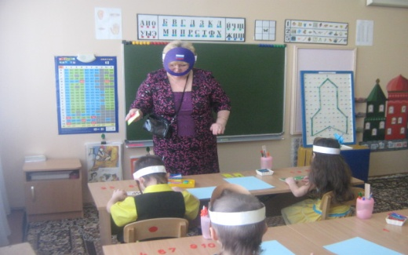
Воспитатель. Давайте приготовимся к полёту, оденем шлемы. ( шлемы разных цветов по цвету дней недели). В какой день недели мы отправляемся в полёт?
Ребёнок. Мы отправляемся в полёт в четверг. Воспитатель. А почему вы думаете, что сегодня четверг?
Ребёнок. Потому что вчера была среда.
Ребёнок. Завтра будет пятница. Воспитатель. Правильно, сегодня четверг. А каким цветом мы обозначаем четверг?
Ребёнок. Четверг мы обозначаем зелёным цветом.
Воспитатель. А пятницу?
Ребёнок. Жёлтым.
Воспитатель. Среду?
Ребёнок. Голубым.
Воспитатель. Вторник?
Ребёнок. Синим.
Воспитатель. Понедельник?
Ребёнок. Фиолетовым.
Воспитатель. Суббота?
Ребёнок. Оранжевым.
Воспитатель. Воскресенье?
Ребёнок. Красным.
Воспитатель. Ребята, сколько дней в недели?
Ребёнок. Всего 7 дней недели.
Воспитатель. Сколько рабочих дней?
Ребёнок. 5 рабочих дней.
Воспитатель. Сколько выходных дней?
Ребёнок. 2 выходных дня.
Воспитатель. А давайте поиграем в игру «Неделька стройся» (3-4 РАЗА).
Воспитатель. Теперь мы можем отправиться в полёт. К полёту готовы?
Дети. Готовы!
Воспитатель. Занять свои места в ракете. Приготовить панель управления к работе. Разложить цифры по порядку от 1-10. Начинаем отсчёт!!! (обратный счёт от 10-0).
Пуск! Мы полетели! А чтобы не было вам скучно я загадаю вам загадки, а отгадки вы мне покажите с помощью прищепок (прищепки прищипываем к линейке ). Вот первая загадка. У бабушки Даши внучка Маша, кот Пушок, собака Дружок. Сколько у бабушки внуков?
Воспитатель. Саша, почему у тебя на линейке 1 прищепка?
Саша. Потому что у бабушки 1 внучка, а Пушок и Дружок это домашние животные.
Воспитатель. На дереве сидят 4 птицы; 2 воробья, а остальные вороны. Сколько ворон?
Катя, почему у тебя на линейке 2 прищепки?
Катя. 4-2=2 на дереве 2 вороны.
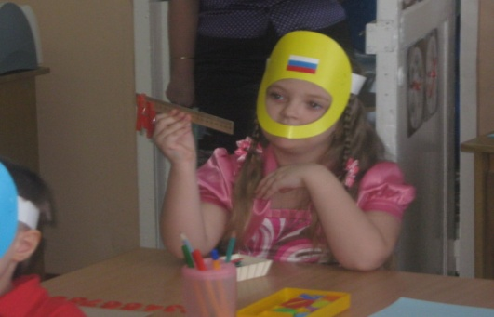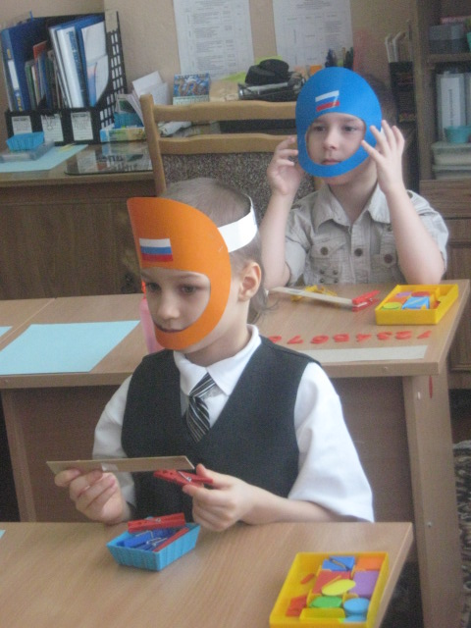
Воспитатель. 6 грибов нашёл Вадим, а потом ещё 1. Вы ответьте на вопрос: Сколько он грибов принёс? Даша, сколько прищепок у тебя на линейке?
Даша. У меня на линейке 7 прищепок.
Воспитатель. Почему?
Даша. 6+1 =7 Вадим принёс домой 7 грибов.
Воспитатель. Наша ракета приближается к ЛУНЕ, нам с вами нужно определить место посадки. Лунтик дал нам план. Слушайте внимательно и выполняйте правильно.
1.В верхний левый угол листа положите кружок. 2.В нижний правый угол квадрат. 3.В верхний правый угол треугольник. 4.В нижний левый угол прямоугольник. 5.В середине овал – это место посадки нашей ракеты. Кто расскажет, как мы определили место посадки?
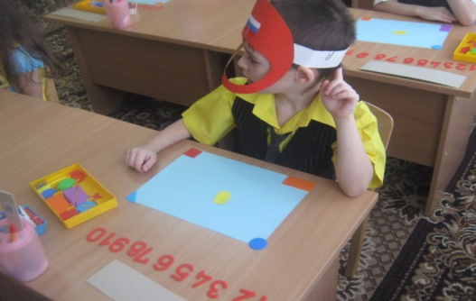
Ребёнок. В верхний левый угол листа положите кружок. В нижний правый угол квадрат. В верхний правый угол треугольник. В нижний левый угол прямоугольник. На середину я положил овал – это место посадки нашей ракеты.
Воспитатель. Мы почти прилетели, но чтобы нам удачно прилуниться нам нужно решить несколько задач. Давайте вспомним, из каких частей состоит задача?
Ребёнок. Условие, вопрос, ответ.
Воспитатель. Сколько чисел, как минимум должно быть в условии задачи?
Ребёнок. Два числа.

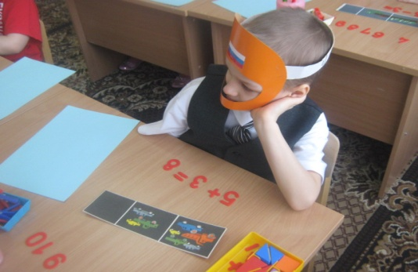
Воспитатель. Если в вопросе есть слово «стало», то какой арифметический знак нужно поставить?
Ребёнок. Плюс
Воспитатель. А если слово «осталось»?
Ребёнок. Минус
Детям предлагаются схемы для решения задач. Воспитатель. Молодцы! Вы справились с задачами.
Логопед. Ура! наша ракета прилунилась. Посмотрите, нас встречают инопланетяне. Как рад Лунтик своему прилёту. Инопланетяне приглашают всех вас провести весёлую разминку. (Дети вместе с логопедом выполняют движения под музыкальную презентацию физминутки «Инопланетяне»)
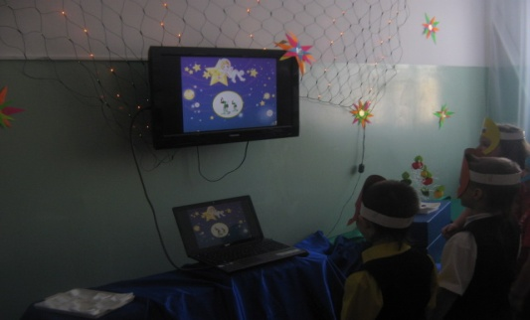
Логопед. Ребята, Лунтик благодарит за помощь и угощает вас лунными яблочками. Сорвите по одному яблоку и посчитайте, сколько в нём семечек? Затем повесьте на лунное дерево цифру, которая обозначает количество семечек в яблоке – это будет наш подарок Лунтику. Денис, почему ты повесил цифру 5?
Денис. В моём яблоке было 5семечек.
Логопед. Лена, какую цифру ты оставила в подарок Лунтику?
Лена. Я оставлю в подарок Лунтику цифру 2. Потому что в моём яблоке было 2 семечки.
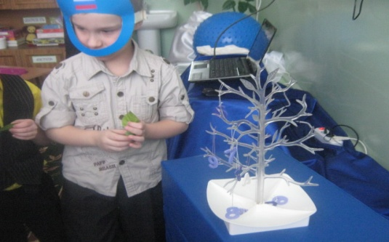
Дети продолжают вешать на лунное дерево цифры, отвечая полным ответом на вопрос логопеда.
Логопед. А ещё Лунтик предлагает вам отыскать «лунный камень» и взять его с собой на память о Луне. Камни будем искать в песке, как найдёте, определите на ощупь и не вытаскивая его из песка скажите какой он формы.
Ребёнок. У меня лунный камень в форме шара.
Ребёнок. Я нашёл лунный камень в форме конуса.
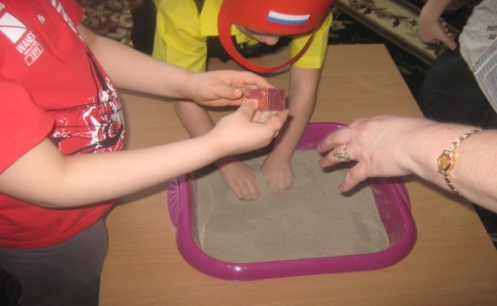
Ребёнок. Я нашёл лунный камень в форме цилиндра.
Ребёнок. А у меня лунный камень в форме куба.
Ребёнок. Я нашёл лунный камень в форме параллелепипеда.

Логопед. Ребята, давайте чётко в медленном темпе произнесём это сложное слово все вместе параллелепипед. Молодцы! Возьмите каждый свой лунный камень на память о нашем путешествии.
Воспитатель. Лунтику мы помогли, пора возвращаться домой. Занимаем место в ракете. Начинаем отсчёт от 10 – 0. ПУСК!!! Давайте наведём порядок на панели управления, уберём цифры в пеналы, снимем шлемы. Ребята, мы даже не заметили, как наша ракета приземлилась.
Заключительная часть.
Воспитатель. Вас встречает корреспондент газеты « Детский мир». Я очень рада, что вы благополучно приземлились. Скажите, пожалуйста, где вы были? Чем занимались? Вам понравилось? Хотите ещё полететь?
Дети рассказывают о своих впечатлениях.
Воспитатель. Спасибо, ребята, вам за интервью, всего вам хорошего. А сейчас фото на память. А Лунтик оставил для вас сюрприз и попросил меня передать его вам. Детям раздаётся лунный шоколад.

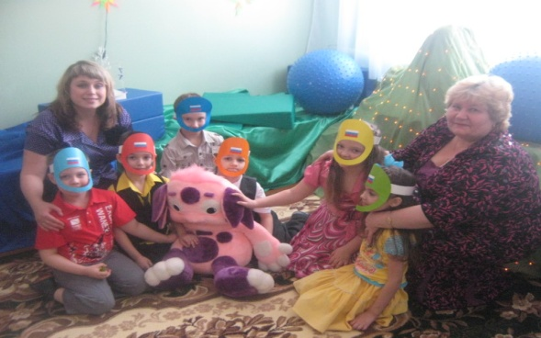

Каждый из вас молодец! Путешествию конец.
С математикой дружите, знания свои копите.
Пусть помогут вам старание, память, логика, внимание.

